TEHNISKĀ SPECIFIKĀCIJA Nr. TS 1506.006
Portatīva vidsprieguma kabeļu augstsprieguma VLF testa iekārta / Portable high voltage VLF testing device for medium voltage cables
Nr./ No | Apraksts/ Description | Minimālā tehniskā prasība/ Minimum technical requirement | Piedāvātās preces konkrētais tehniskais apraksts/ Specific technical description of the offered product | Avots/ Source | Piezīmes/ Remarks
Vispārīgā informācija / General information
 | Ražotājs (materiāla ražotāja nosaukums un ražotājvalsts)/ Manufacturer (name of the manufacturer of materials and country of manufacturing) | Norādīt / Specify
 | 1506.006 Kabeļu augstsprieguma VLF testa iekārta, portatīva / Portable VLF high voltage cable test device system | Norādīt pilnu preces tipa apzīmējumu / Specify type reference
 | Preces marķēšanai pielietotais EAN kods, ja precei tāds ir piešķirts / The EAN code used to mark the product, if such has been assigned | Norādīt vērtību/ Specify value
 | Norādīt vai, izmantojot EAN kodu, ražotājs piedāvā iespēju saņemt digitālu tehnisko informāciju par preci (tips, ražotājs, tehniskie parametri, lietošanas instrukcija u.c.) /  Specify whether when using the EAN code, the manufacturer offers the possibility to receive digital technical information about the product (type, manufacturer, technical parameters, instructions for use, etc.) | Norādīt informāciju/ Specify value
 | Parauga piegādes laiks tehniskajai izvērtēšanai (pēc pieprasījuma), darba dienas / Term of delivery of a sample for technical evaluation (upon request), business days | Norādīt/ Specify
Standarti / Standards
 | VLF izturības pārbaude saskaņā ar IEEE 400.2 un pārbaudes standartiem DIN VDE 0276-620 (CENELEC HD 620 S2), DIN VDE 0276-621 (CENELEC HD 621 S1) un LEK 043 vai ekvivalents / VLF withstand testing according to IEEE 400.2 and the test standards DIN VDE 0276-620 (CENELEC HD 620 S2), DIN VDE 0276-621 (CENELEC HD 621 S1) and LEK 043 or equivalent. | Atbilst/ Confirm
 | Piedāvātājam jāpiedāvā visa nepieciešamā aparatūra un dator programmatūra visām konkrētajām (displeja) funkcijām, tai skaitā visa nepieciešamā aizsardzība, piederumi un savienojošās daļas, ekspluatācijas un apkopes dokumentācija latviešu vai angļu valodā.The offeror must offer all the necessary hardware and computer software for all of the specific (display) functions, including all the necessary protection, accessories and connecting parts, | Atbilst/ Confirm
Dokumentācija / Documentation
 | Ir iesniegts preces attēls, kurš atbilst sekojošām prasībām:/An image of the product that meets the following requirements has been submitted:  - ".jpg" vai “.jpeg” formātā;/ ".jpg" or ".jpeg" format  - izšķiršanas spēja ne mazāka par 2Mpix;/ resolution of at least 2Mpix;  - ir iespēja redzēt visu preci un izlasīt visus uzrakstus, marķējumus uz tā;/ the complete product can be seen and all the inscriptions markings on it can be read;  - attēls nav papildināts ar reklāmu/ the image does not contain any advertisement | Atbilst / Confirm
 | Oriģinālā lietošanas un apkalpošanas instrukcija sekojošās valodās / The operating and maintenance manuals in one of the following languages | LV vai EN / LV or EN
 | Iesniegts Tipa apstiprinājuma sertifikāts/ Type test certificate has been submitted | Atbilst/ Confirm
 | Iesniegts apliecinājums, ka iekārta tiks piegādāta ar veiktiem ražotāja un metroloģiskajiem testiem / An confirmation document has been submitted that portable cable fault system will be delivered with the performed metrology and production tests | Atbilst/ Confirm
Vides nosacījumi / Environmental conditions
 | Minimālā darba temperatūra / Min. operating temperature | ≤ -20 °C
 | Maksimālā darba temperatūra / Max. operating temperature | ≥ +40 °C
Tehniskā informācija / Technical information
Funkcionālās prasības / Functional requirements
 | Kabeļa pārbaude ar VLF (ļoti zemas frekvences) maiņspriegumu / VLF cable testing (Very Low Frequency) | Atbilst/ Confirm
 | Kabeļa pārbaude ar paaugstinātu līdzspriegumu / DC cable testing (Direct current) | Atbilst/ Confirm
 | Izejas slodze VLF testēšanai ≥ 3,0 μF 0,1 Hz pie 34,5 kVrms / Output load for VLF testing testēšanai ≥ 3,0 μF 0,1 Hz at 34,5 kVrms | Atbilst/ Confirm
 | Reāllaika mērījumu informācija / Real-time measurement information | Atbilst/ Confirm
 | Bojājuma sprieguma noteikšana / Breakdown voltage detection | Atbilst/ Confirm
 | Testēšanas režīmi: manuālais režīms / automātiskā pārbaude / Testing modes: Manual mode / Automatic test sequences | Atbilst/ Confirm
 | Loka režīms: loka pārtraukšana vai loka degšana / Arc management: trip on arc / burn on arc | Atbilst/ Confirm
 | Noplūdes strāvas mērīšana līdzstrāvas pārbaudes režīmā / Leakage current measurement in DC testing mode | Atbilst/ Confirm
21.1 | Līdzstrāvas noplūdes strāvas mērīšana līdz 7mA pie 38kV / DC leakage current measurement up to 7mA at 38kV | Atbilst/ Confirm
 | Lietotājam draudzīgs ierīces grafiskais interfeiss informācijas parādīšanai un ierīces vadībai / User friendly graphical interface of device for displaying of information and control of device. | Atbilst/ Confirm
 | Sistēmai ir jāizveido pārbaudes ziņojumi / The system should create inspection reports | Atbilst/ Confirm
 | HV DC/VLF ar īsu darba ciklu (<1 h) netiek pieņemta / HV DC/VLF test unit with short duty cycle (<1hr) are not accepted. | Atbilst/ Confirm
 | Nepārtraukts darba cikls bez termiskiem ierobežojumiem / Continuous duty cycle without thermal limitations. | Atbilst/ Confirm
 | Uzlabota drošības sistēma.  Aizsardzības zemējums / darbības zemējums / papildu zemējums / izlāde / avārijas apturēšanas poga / Advanced safety system.  Protective earthing / operational earthing / auxiliary earthing / discharging / emergency stop button. | Atbilst/ Confirm
 | Mērīšanas sistēmas kopējā jauda <3,5 kVA visiem mērīšanas režīmiem / Overall measurement system power rating < 3,5 kVA for all measurement modes. | Atbilst/ Confirm
Ļoti zemas frekvences sprieguma pārbaudes funkcionalitāte / Very low frequency voltage testing functionality
 | Testēšanas sprieguma sinusoidālās un kosinusa taisnstūra viļņu formas / Sinusoidal and cosine-rectangular waveforms of testing voltage | Atbilst/ Confirm
 | Automātiska frekvences samazināšana nav pieļaujama bez operatora piekrišanas / Automatic frequency reduction is not allowed without the operator's approval | Atbilst/ Confirm
 | Sprieguma izeja sinusoidālajai signāla formai / Voltage output for sinusoidal waveform | 0… ≥ 25 kVrms
 | Sprieguma izeja kosinuss-taisnstūrveida signāla formai / Voltage output for cosine-rectangular waveform | 0… ≥ 34,5 kVrms
 | Sprieguma mērīšanas izšķirtspēja / Resolution of voltage measurement | ≤ 0,1kV
 | Izejas sprieguma mērīšanas precizitāte / Output voltage measurement's accuracy | ± ≤ 4%
 | Izejas frekvence / Output Frequency | 0,1 Hz
 | Maks. Izvades slodze / Max. Output Load | ≥ 3,0 μF 0,1 Hz pie 34,5 kV rms
Līdzstrāvas sprieguma pārbaudes funkcionalitāte / Direct current voltage testing functionality
 | Integrēts HV-DC testēšanas režīms / Integrated HV-DC testing mode | Atbilst/ Confirm
 | Sprieguma izeja / Voltage output | 0 … ≥38 kV
 | Sprieguma mērīšanas izšķirtspēja / Resolution of voltage measurement | ≤ 0,1 kV
 | Izejas sprieguma mērīšanas precizitāte / Output voltage measurement's accuracy | ± ≤ 4%
 | Maks. izejas strāva pie 38 kV / Max. output current at 38kV | ≥ 7mA
 | Strāvas mērījumu izšķirtspēja / Resolution of current measurement | ≤ 10µA
 | Strāvas mērījumu precizitāte / Current measurement's accuracy | ± ≤ 4%
Konstrukcija / Construction
 | Izmēri / Dimensions | ≤ (800 x 800 x 1200) mm
 | Svars / Weight | ≤ 140 kg
 | Pārnēsājams dizains ar stabilu un regulējamu montāžas sistēmu, uzstādīšanai furgonā / Portable design with stable and adjustable mounting system, for mounting into a van. | Atbilst/ Confirm
Komunikācija / Communication
 | Iespēja savienot datoru ar ierīci. Programmatūra ierīces darbināšanai, izmantojot datoru. / Possibility to connect PC to device. Software for operating of device via PC. | Atbilst/ Confirm
 | Datu pārsūtīšana, izmantojot zibatmiņas karti, izmantojot datora datu kabeli / Data transfer via flash memory card, via PC data cable. | Atbilst/ Confirm
 | Ierīce programmatūras atjaunināšana un jaunināšana ir jāatbalsta 5 gadus / Device's software update and upgrade must be supported 5 years. | Atbilst/ Confirm
Obligātā komplektācija / Mandatory set
 | Testēšanas un mērīšanas kabeļi / Testing and measurement cables
 | Augstsprieguma 1 fāzes pārbaudes kabelis / High voltage 1phase testing cable | Atbilst/ Confirm
 | Augstsprieguma kabeļa reitings / High voltage cable rating | >50kV
 | Augstsprieguma kabeļa garums, uztīts uz cilindra, manuāli darbināms / High voltage cable length, reeled on drum, manually operated. | > 25m
 | Zemsprieguma kabeļi / Low voltage cables | Atbilst/ Confirm
 | Tīkla kabelis, EU spraudnis / Mains Cable, EU type plug | Atbilst/ Confirm
 | Aizsardzības zemējuma kabelis / Protective Earth cable | ≥10m
Neobligātās prasības / Nonobligatory requirements
 | Integrēta kabeļa izlādes sistēma / Integrated discharge system | Atbilst/ Confirm
 | Apvalka pārbaudes un akustiskās bojājuma noteikšanas modulis / Sheath testing & pinpointing fully integrated module. | Atbilst/ Confirm

Attēlam ir informatīvs raksturs / Informative picture

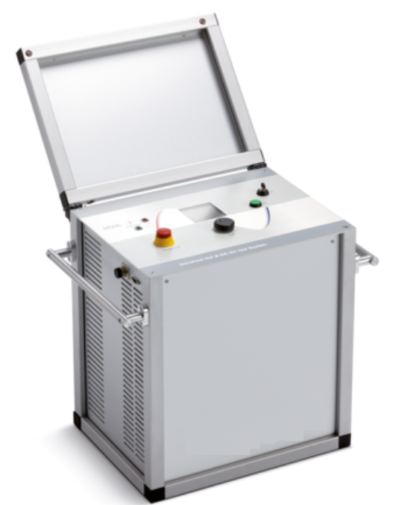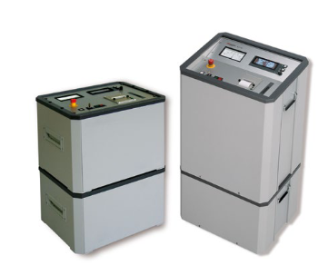

Precīzs avots, kur atspoguļota tehniskā informācija (norādīt precīzu avotu, kur atspoguļota tehniskā informācija (iesniegtā dokumenta nosaukums, lapaspuse). Atbilstība tehniskajiem parametriem tiks pārbaudīta izmantojot sadaļā "Dokumentācija" minētos dokumentus). / An accurate source presenting the technical information (specify the exact source where the technical information is reflected (name of the submitted document, page). Compliance with the technical parameters will be checked using the documents mentioned in the "Documentation" section).
AS “Sadales tīkls” materiālu kategorijas nosaukums un numurs/ Name and number of material category of AS “Sadales tīkls”
Norādīt pilnu preces tipa apzīmējumu (modeļa nosaukums)/ Specify type reference (model name)
Ja Sabiedriskā pakalpojumu sniedzēja tehniskajā specifikācijā norādīts standarta nosaukums vai kāda cita norāde uz specifisku preču izcelsmi, īpašu procesu, zīmolu vai veidu, Piegādātājs var piedāvāt atbilstību ekvivalentam standartam, kas atbilst tehniskās specifikācijas un tajā ietverto standartu prasībām, parametriem, un nodrošina tehniskajā specifikācijā prasīto darbību un funkcionalitāti. Ja Piegādātājs piedāvā ekvivalentu standartu, Piegādātājam jāpierāda tā ekvivalentums. Atzinumu vai vērtējumu var izsniegt tikai akreditētas atbilstības novērtēšanas institūcijas (laboratoriju/institūciju akreditējis viens no Eiropas Akreditācijas kooperācijas (EA) dalībniekiem (http://www.european-accreditation.org/)). / If the Public service provider specifies a standard name or any other indication of a specific origin, process, brand or type of goods in the Technical specification, the Supplier may offer compliance with equivalent standard that meets the requirements, parameters of the technical specification and the standards contained therein, and ensures the operation required by the technical specification and functionality. When offering an equivalent standard, the Supplier must prove its equivalence. Opinions and evaluations can only be issued by accredited conformity assessment institutions (laboratory/certification body have been accredited by a member of the European Co-operation for Accreditation (EA) (http://www.european-accreditation.org/)).

